Pressmeddelande WS Mobility

2017-03-20

WS Mobility anpassar fordon för funktionshindrade - certifierade mot ISO 9001:2015 och ISO 14001:2015

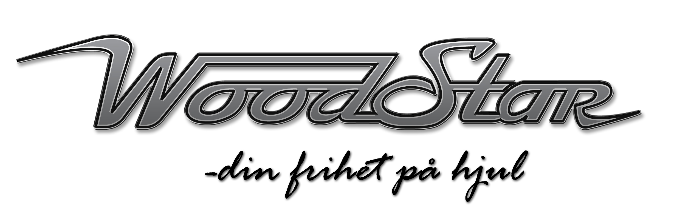
Sedan 2011 har WS Mobility anpassat fordon för funktionshindrade. De ville certifiera sig mot kvalitet och miljö eftersom det är viktiga frågor och certifieringen i sig är ett bevis på att man arbetar med detta, berättar företagets VD Micke Andersson. Företagets kunder är både företag och privatpersoner, man startade som en-mansbolag, idag är WS Mobility ett av de ledande bolagen i branschen.

Nytt kundsegment väntar för WS Mobility – taxi & färdtjänst
Certways konsult Jon Solheim gav oss bra stöd och vägledning i hela processen med många goda tips och råd längs vägen. ”Vi kommer ha nytta av certifieringen då vi kommer ge oss in i ett annat segment när det gäller fordonsanpassning; vi kommer bygga om fordon för kommersiell trafik, som taxi och färdtjänst där upphandlarna ställer krav på certifiering, berättar Micke Andersson.”

Underskatta inte tidsåtgången
Arbetet med certifiering gick bra, vi hade en god grund då vi sedan länge jobbat med frågor kring kvalitet och miljö. Men det är viktigt att inte underskatta arbetet, för oss tog det ändå åtta månader med intensivt arbete.

Den viktigaste lärdomen har varit att inte underskatta den tiden det krävs att implementera nya rutiner och att det är viktigt att ge personalen den tid som krävs. Och det krävs engagemang från all personal för att arbetet ska lyckas och bli bra.

Ser ljust på framtiden, fokus på tillväxt och produktutveckling
Vi ser positivt på framtiden och kommer satsa på ytterligare tillväxt med fokus på andra affärsområde som kommersiella fordon samt produktutveckling.

Kontaktuppgifter:
WS Mobility AB: Micke Andersson, VD, 0735 – 29 41 31, micke@woodstar.se
www.wsmobility.se
Certway (försäljning): Marie Jansson, 08 - 449 87 49, marie@certway.se
Certway (konsult): Jon Solheim, 0706-705096, jon@certway.se

